समुदायमा सरकारी वकील
एक दिवसीय अन्तरक्रियात्मक कार्यक्रम
बाह्रदशी, झापा
२०७८/०९/०२

आयोजक
जिल्ला सरकारी वकील कार्यालय
भद्रपुर, झापा
विषयसूचि
क्र.सं. | शिर्षक | पेज नं
 | कार्यक्रमको परिचय | ३
 | कार्यक्रमको उद्देश्य | ४
 | कार्यक्रममा प्रस्तुत कार्यपत्र | ४
 | छलफलमा उठेका मुख्य मुख्य विषयहरू | ४
 | अतिथिहरुको धारणा | ५
 | कार्यक्रमबाट प्राप्त उपलब्धिहरू | ५
 | सहभागीको सुझाव | ६
 | आयोजकको अनुभव | ६
 | आगामी कार्यक्रमका लागि सुझाव | ६
 | सहभागीको फोटोहरू | अनुसूची -१
 | हाजिरी | अनुसूची -२
 | कार्यक्रम तालिका | अनुसूची-३

- कार्यक्रमको परिचय
न्यायिक प्रणाली अनुसन्धानको कार्यबाट शुरु भई अपराधीलाई हुने सजायबाट अन्त्य हुने गर्दछ । अनुसन्धान गर्ने कार्य मुलतः प्रहरीबाट हुन्छ भने केही मुद्दामा मुद्दाको प्रकृति अनुसार डिभिजनल वन कार्यालय, गुण नियन्त्रण कार्यालय लगायतका निकायहरूवाट हुने गर्दछ । यसै गरी सबै मुद्दाको अभियोजन तथा निर्णय सरकारी वकील कार्यालयबाट हुने गर्दछ । मुद्दाको फैसलाको कार्य न्यायिक निकाय तथा अर्ध न्यायिक निकायबाट सम्पन्न हुन्छ भने कार्यपालिकीय अंगबाट फैसलाको कार्यान्वयन हुने गर्दछ । न्यायिक प्रणालीलाई पुर्ण रुप दिन सरोकारवालाको रुपमा रहेका जनताको मूख्य भुमिका रहेको छ, उनीहरुको भुमिका अनुसन्धान गर्ने क्रममा अनुसन्धानकारी निकायलाई सहयोग गर्ने तथा फैसला कार्यान्वयन गर्ने क्रममा सहयोग गर्ने हुन्छ । समाजमा घटीरहेका घटनाको बारेमा प्रहरीलाई सूचना दिने, पीडितको संरक्षण गर्ने, शंकितलाई भाग्न नदिने, अनुसन्धानको क्रममा घटनास्थल मुचुल्का लगायतका अनुसन्धानका कार्यमा सहयोग गर्ने, अदालतबाट कैद तथा जरिवाना भएका अभियुक्तलाई समाजमा लुकीछिपि बस्नलाई रोक्ने आदि कार्य स्थानीय समुदायको हुने हुनाले सो विषयवस्तु जनसाधारणलाई सञ्चार गर्ने तथा पीडितको हकहितको लागि सरकारी वकील कार्यालयको काम, कर्तव्य, अधिकारको बारेमा जानकारी दिने उद्देश्यले एक दिवसीय समुदायमा सरकारी वकील नामक अन्तरक्रिया कार्यक्रम संचालन गरिएको हो ।
जिल्ला सरकारी वकील कार्यालयको आयोजना तथा बाह्रदशी गाउँपालिका वडा नं १ को सहकार्यमा भागुडुव्वामा रहेको ज्येष्ठ नागरिक भवनमा मिति २०७८/०९/०२ गते सम्पन्न भएको कार्यक्रममा गाउँपालिकाका पदाधिकारीहरु तथा न्यायिक समितिका सदस्यहरु, विद्यालय व्यवस्थापन समितिका पदाधिकारीहरु, विद्यालयका शिक्षकहरू, सो क्षेत्रका प्रहरी कार्यालयका प्रमुखहरु, विद्यार्थीहरु, समाजका समाजसेवीहरु, आमा महिला समूहका पदाधिकारीहरुको सहभागिता रहेको कार्यक्रममा ६५ जना सहभागीहरू मध्ये २२ जना महिला सहभागीहरुको उपस्थित रहेको थियो ।

- कार्यक्रमको उद्देश्‍यः
सरकारी वकील कार्यालयको परिचय, सरकारी वकील कार्यालयले सम्पादन गर्ने कार्य र फौजदारी कसुरको बारेमा जानकारी दिने मुख्य उद्देश्य रहेको कार्यक्रमा देहायका अन्य उद्देश्यहरु रहेका थिएः
- राज्यले जनतालाइ प्रवाह गर्नुपर्ने सेवाहरू स्थानीय स्तर मा नै उपलब्ध गरउनु र जनपरिक्षणजो महत्व समुदायलाई बुझाउनु,
- न्यायिक प्रणालीका महत्वपूर्ण सरोकारवाला प्रहरी, सरकारी वकील कार्यालय, अदालत र कारागार कार्यालयको बारेमा आम सर्वसाधारण जनतालाई सुसूचित गर्नु,
- शंकित, अपराध पिडितको बारेमा समुदायलाई जानकारी गराउनु,
- कानुनले सामान्य मानेका मुद्दा, विवादहरुलाई स्थानीय निकायको न्यायिक समिति मार्फत मिल्न सकिने व्यवस्थाको बारेमा जानकारी गराउनु,
- मुद्दाको विशेषतः अनुसन्धान प्रक्रियामा स्थानीय बासिन्दा तथा जनप्रतिनिधिको भूमिकाको बारेमा जानकारी दिनु ।
- समाजमा घट्ने अपराधलाई निरुत्साहित गर्न तथा कानुनको शासन स्थापित गराउन स्थानीय जनताको भुमिकाको बारेमा अवगत गराउनु ।

- कार्यक्रममा प्रस्तुत कार्यपत्र
कार्यालयका नायव सुब्बा श्री रामप्रसाद पोखरेलद्वारा संचालित कार्यक्रममा नायव सुब्बा श्री नवीन भट्टराईले स्वागत मन्तव्य तथा कार्यक्रमका उद्देश्यको बारेमा प्रकाश पार्नुभएको थियो । जिल्ला सरकारी वकील कार्यालय, झापाको तर्फवाट कार्यालय प्रमुख जिल्ला न्यायाधिवक्ता श्री प्रकाश गौतमज्यूले सरकारी वकीलको काम, कर्तव्य र अधिकार विषयमा आफ्नो कार्यपत्र प्रस्तुत गर्नुभएको थियो, समुदायले सरकारी वकीललाई पीडितलाई न्याय प्रदान गर्ने कार्यमा के कसरी मद्दत गर्नुपर्छ तथा सरकारी वकीलले पीडित तथा साक्षीको संरक्षणमा के कस्तो भुमिका हुन्छ भन्ने विषयमा जोड दिनुभएको थियो । समुदायमा सरकारी वकील कार्यक्रमको अवधारणा तथा परिचय, मुद्दा प्रणाली, कानूनी सहायता, कानूनी सचेतना, अपराध पीडितका अधिकारहरु, अपराधका प्रकृतिको तुलनात्मक अवस्था, समुदाय तथा जनप्रतिनिधिहरूको अपराध अनुसन्धान, अदालतमा बकपत्रमा भूमिका लगायतको बारेमा वहाँले प्रस्तुती तथा सहजिकरणका क्रममा थप प्रष्ट पार्नु भएको थियो ।

- छलफलमा उठेका मुख्य मुख्य विषयहरु
कार्यपत्रको प्रस्तुती पश्चात खुला छलफलको आयोजना गरिएको थियो, सहभागीको तर्फबाट उठेका लिखित तथा मौखिक सवालहरूलाई जिल्ला न्यायाधिवक्ताले सम्बोधन गर्नुभएको थियो । सहभागिहरुका प्रतिनिधि सवालहरुलाई देहाय अनुसार प्रस्तुत गरिएको छः
- गाँउघरमै मिलाउन हुने र नहुने मुद्दा के के हुन ?
- धेरै कानूनको जानकारी कसरी राख्न सकिन्छ र ?
- लागु औषध, चोरी जस्ता घटनाका मान्छेलाई प्रहरीमा बुझाउन सकिन्छ कि सकिदैंन?
- समाजमा कसैलाई चुडेंल, बोक्सी भनेर हिंसा गरेमा के गर्ने? के सजाय हुन्छ?
- सुर्तिजन्य पदार्थ समातेमा के हुन्छ? फाईन लिएर छाड्न मिल्छ?
- यस क्षेत्रमा पशु चोरीलाई नियन्त्रण कसरी हुदैं छ?
- हिरासतमा बन्दीहरुलाई कस्तो व्यवहार गरिन्छ?
- पक्राउ पुर्जी नदिई समात्न पाईंन्छ कि पाईँदैन?
- प्रहरी, सरकारी वकीललाई कहाँ/कुन नम्बरमा फोन गर्दा तुरुन्तै सम्पर्क हुन्छ?
- नि:शुल्क कानुनी सहायता भनेको के हो? कसले पाउने ?
- जवरजस्ती करणीबाट जन्मेको बच्चाको हैसियत के हुने ?
- फौजदारी मुद्दा भनेको के हो?
- बालवालिका सम्बन्धी यौन हिंसा भएमा कसरी रोक्ने?
- यस्तो कानुनी ज्ञानको कार्यक्रम ल्याईदिनु भएकोमा हामी धेरै खुसी छौ । अझ अरु कार्यक्रमहरु पनि ल्याइएमा राम्रो हुने थियो भन्ने सुझावहरु प्राप्त भएको थियो ।

- अतिथिहरूको धारणाः
प्रमूख अतिथिको रुपमा उपस्थित गाउँपालिकाको उपाध्यक्ष तथा न्यायिक समितिको संयोजक श्री रत्नाकुमारी राजवंशीले समुदायमा सरकारी वकील कार्यक्रमको सफलताको शुभकामना व्यक्त गर्नुहुँदै जिल्ला सरकारी वकील कार्यालयले बाह्रदशी गाउँपालिकालाई छनौट गर्नुभएकोमा धन्यवाद दिनुभयो, वहाँले कानुन तर्जुमा प्रकृयाको बारेमा चासो राख्दै न्यायिक समितिका जटिलता, लागु औषध मुद्दाका समस्या, बहुबिवाहले पारिवारिक तथा सामाजिक जीवनमा पारेको समस्याको बारेमा जानकारी दिनुभयो साथै कुनै पनि अपराधलाई नियन्त्रण गर्न गाउँपालिकाको तर्फबाट सहयोग हुने प्रतिवद्धता समेत व्यक्त गर्नुभयो । यस्तै वडाध्यक्ष श्री शम्भुसिंह राजवंशीले अनुसन्धानको क्रममा वडाको तर्फबाट कुनै नकरात्मक हस्तक्षेप नहुने, जुनै वखत पनि वडा प्रतिनिधिले बिभिन्न मुचुल्कामा रोहवर वसी अनुसन्धानको पाटो वस्तुनिष्ठ बनाउन सहयोग गर्ने प्रतिवद्धता गर्नुभयो । अमृत माध्यमिक विद्यालयका प्रधानाध्यापक श्री रामवहादुर बुढाथोकीले विद्यालयमा बढ्दै गएको यौनजन्य दुर्व्यवहार तथा करणी सम्वन्धी घटनाहरु निराकरण गर्न विद्यालयमा आफुहरुले सिकेका ज्ञानहरु बिद्यार्थीहरुलाई सिकाउने जानकारी दिनुभयो । यसैगरी कार्यक्रममा बोल्ने अन्य अतिथिहरुले कार्यक्रमबाट आफूहरुले धेरै कुरा सिकेको तथा सिकेका कुराहरु गाउँ समाजमा सिकाउने भन्दै आ-आफ्नो धारणा राख्नु भएको थियो ।

- कार्यक्रमबाट प्राप्त उपलब्धिहरु
- सरोकारवाला र सर्वसाधारणलाई सरकारी वकील र सरकारी वकील कार्यालयले गर्ने कामको जानकारी गराउन मद्दत मिलेको,
- विद्यार्थी मार्फत समुदायमा चेतना फैलाउने प्रयास गरिएको,
- न्यायिक काम कारवाही गर्ने निकायले पनि सेवाग्राहीसँग नजिकको र प्रत्यक्ष सम्बन्ध राख्रु पर्दछ र सेवाग्राहीको धारणा बुझी उनीहरुको भावना अनुरुप सहज सेवा प्रवाह गर्नु पर्दछ भन्ने अनुभव भएको ।
- जनप्रतिनिधिले बिभिन्न मुचुल्कामा गरिने हस्ताक्षरको महत्व र सो को कानुनी व्यवस्थाको बारेमा जानकारी गराई कर्तव्य बोध समेत गराईएको ।

- सहभागीको सुझाव
उपस्थित स्थानीय बासिन्दा, विद्यार्थी, सामाजिक अभियन्ता र सरोकारवालाबाट प्राप्त सुझावहरुलाई देहाय अनुसार टिपोट गरिएको छः
- यस प्रकारको कार्यक्रम बर्षमा कम्तिमा ३/४ पटक गरी समुदायका धेरै क्षेत्र समेट्नु पर्ने,
- निःशुल्क कानूनी सहायता, जिल्ला कानूनी सहायता समितिको कामको प्रचारप्रसार गरि वास्तविक पीडितलाई लाभ प्रदान गरिनुपर्ने,
- न्यायिक समितिलाई बेलाबेलामा नयाँ तर्जुमा भएका कानुन लगायतका वारेमा क्षमता विकास तालिम संचालन गर्नुपर्ने,
- रेडियो कार्यक्रम तथा सडक नाटक लगायतका उपयुक्त कार्यक्रमबाट समुदाय समुदायमा पुर्याउनु पर्ने ।

- आयोजकको अनुभव (समस्याहरु/चुनौतीहरु)

- सहभागिता ठीकै रहेता पनि अपेक्षा अनुसार सहभागिबाट प्रश्न नआउनु,
- सहभागीहरुमा कानूनको आधारभूत ज्ञान समेत नभएकोले कार्यविधिगत विषयहरु बुझाउन कठिन भएको ।
- कार्यक्रम पूर्ण रुपमा समुदाय केन्द्रित भएकोले प्रभावकारी भएको ।

- आगामी कार्यक्रमका लागि सहभागीबाट प्राप्त सुझाव
- कार्यक्रमको संख्या र समयावधी बढाउनु पर्ने,
- सहभागीहरुलाई भत्ता उपलव्ध गराउनाले सहभागिता अझै अर्थपूर्ण हुने ।
- सरकारी वकीलले स्थानीय स्तरमा संचालन गर्ने कार्यक्रम स्थानीय पदाधिकारी र समुदायमा गरी दुईबटा मोडल अपनाउन उपयुक्त हुने ।

- व्यवस्थापन समुहः
संयोजकः | श्री प्रकाश गौतम
सह-संयोजक | रामप्रसाद पोखरेल
प्रतिवेदक | निर्मल नेपाल र नवीन भट्टराई
हलुका सवारी चालक | भुवन खतिवडा

कार्यक्रमका केही प्रतिनिधि तस्विरहरु
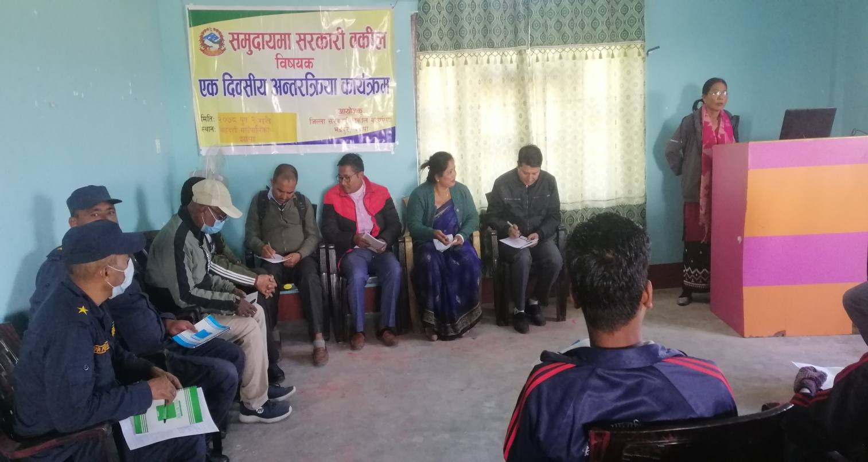

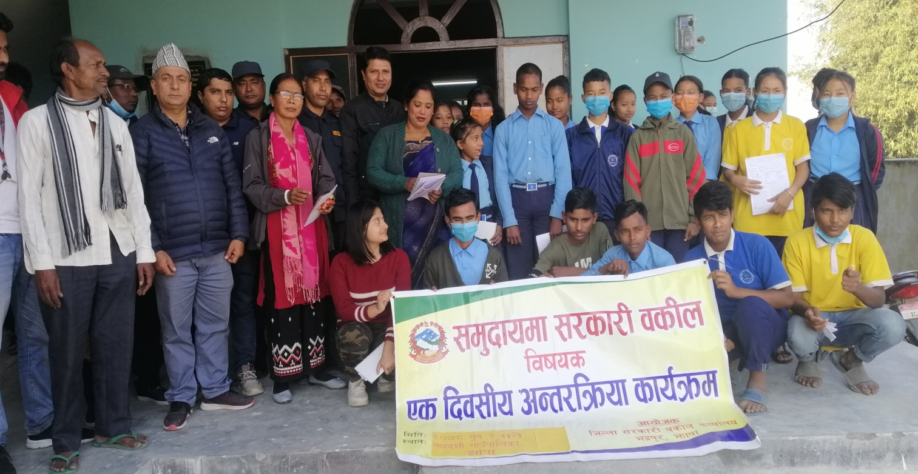

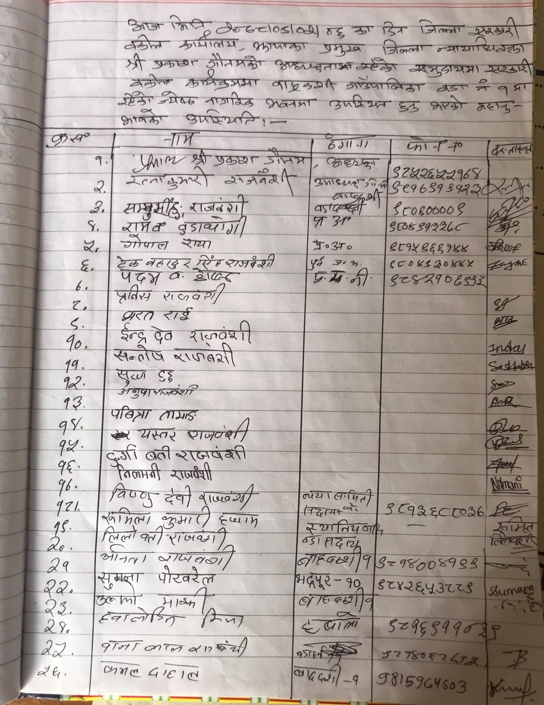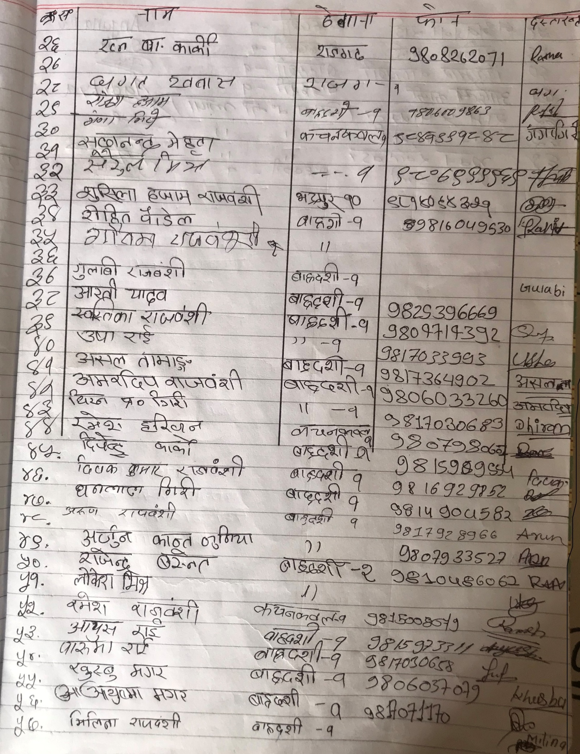
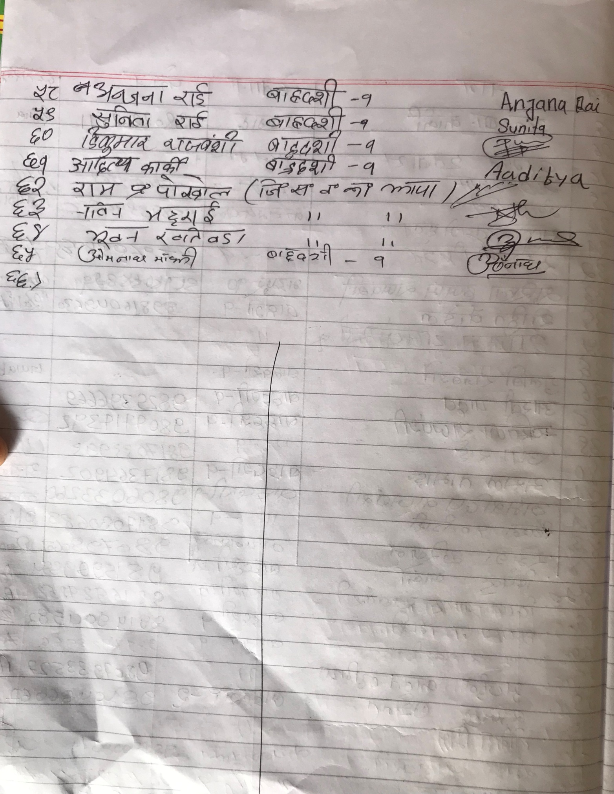

जिल्ला सरकारी वकील कार्यालय, झापा
कार्यक्रमको नामः- समुदायमा सरकारी वकील एक दिवसीय अन्तरक्रियात्मक कार्यक्रम, २०७८
कार्यक्रम तालिका
मितिः २०७८।०९।०२
स्थानः जिल्ला झापा बाह्रदशी गाउँपालिका भागुडुव्वामा रहेको ज्येष्ठ नागरिक भवन ।
समय | विषय | सहजकर्ता
११:३०-१२:०० | कार्यक्रम सञ्चालन, अध्यक्षता अतिथि आसन ग्रहण, परिचय | नायव सुब्बा श्री राम प्रसाद पोखरेल
नेपालको राष्ट्रिय गान
१२:००-१२:१५ | स्वागत मन्तव्य र कार्यक्रमको उद्देश्यबारे प्रकाश | नायव सुव्बा श्री नवीन भट्टराई
१२:१५-१:०० | प्रस्तुतिकरण | जिल्ला न्यायाधिवक्ता प्रकाश गौतम
१:००-१:३० | अन्तरक्रिया /प्रश्नोत्तर | सहभागीहरू
०१:३०- ०२:०० | मन्तब्य | प्रमुख अतिथि, अतिथि र अन्य
०२:००-०२:१० | धन्यवाद/समापन मन्तव्य | जिल्ला न्यायाधिवक्ता प्रकाश गौतम
०२:१०-०२:३० | चिया खाजा

